
Wojewódzki Inspektorat Ochrony Roślin i Nasiennictwa
W Olsztynie
Oddział w Nidzicy
Ul. Olsztyńska 28, 13-100 Nidzica
tel. (89) 625 26 92, 625 49 48, fax. 625 83 58
e-mail: o-nidzica@piorin.gov.pl

KOMUNIKAT O ZAGROŻENIU UPRAW ROŚLIN

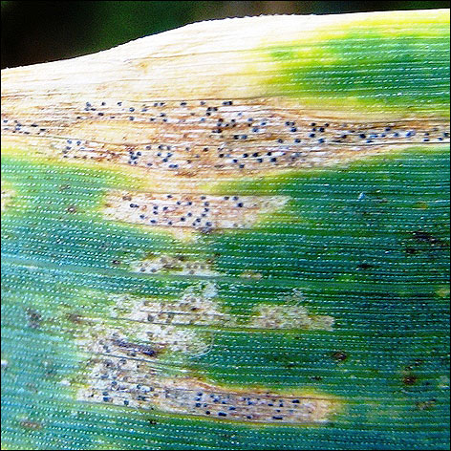
Województwo: Warmińsko - Mazurskie
Powiat: Nidzica
Agrofag: Septorioza paskowa liści
Roślina: Pszenżyto ozime
Data publikacji komunikatu: 23.04.2018
Plantacjom pszenżyta ozimego zagraża septorioza paskowana liści.
Decyzję o sposobie i terminie zwalczania septoriozy paskowanej liści na pszenżycie ozimym należy podjąć po przeprowadzeniu obserwacji.

Objawy porażenia mogą pojawić się na pszenżycie ozimym już jesienią.
Wiosną, objawy występują najpierw na dolnych liściach. Stopniowo choroba opanowuje liście rosnące wyżej.
Patogen rozwija się przy wzrastającej wilgotności i temperaturze.
Rozprzestrzenia się przez deszcz. Do infekcji potrzebna jest wilgotność powyżej 98%, przez min.48 godzin.
Na skutek stosunkowo długiego czasu inkubacji, patogena można zwalczać przy użyciu środków ochrony roślin jedynie krótko po tym, jak nastąpi niewidoczna infekcja.
Do prawidłowego określenia początku infekcji mogą być użyte specjalne sygnalizatory.

Zabiegi przy użyciu środków ochrony roślin wykonuje się zapobiegawczo lub interwencyjnie od początku fazy strzelania w źdźbło do końca fazy kłoszenia.
W warunkach sprzyjających rozwojowi choroby zalecany termin zabiegu można wydłużyć do fazy dojrzałości wodnej ziarna. Termin wykonania zabiegu musi uwzględniać karencję środka.

Ograniczyć występowanie choroby można także poprzez:
- staranne przyoranie resztek pożniwnych
- unikanie przenawożenia azotem
- odpowiedni dobór odmian

Późne siewy wyraźnie ograniczają porażenie roślin we wczesnych fazach rozwojowych pszenżyta.

